ΠΑΝΕΠΙΣΤΗΜΙΟ ΜΑΚΕΔΟΝΙΑΣ
ΤΜΗΜΑ ΕΦΑΡΜΟΣΜΕΝΗΣ ΠΛΗΡΟΦΟΡΙΚΗΣ
ΜΑΘΗΜΑ: ΤΕΧΝΗΤΗ ΝΟΗΜΟΣΥΝΗ
ΕΡΓΑΣΙΑ 1: Το Πρόβλημα του Καταχωρητή
Ονοματεπώνυμο: Όμηρος Λούπης
Αριθμός Μητρώου: iis23088
Ημερομηνία: 3 Ιανουαρίου 2026

ΠΕΡΙΕΧΟΜΕΝΑ
- Περιγραφή της Υλοποίησης
- Η Ευρετική Συνάρτηση που επέλεξα
- Τα Προβλήματα που δοκίμασα
- Screenshots Εκτέλεσης
- Πίνακες Αποτελεσμάτων με Διαγράμματα
- Συμπεράσματα

1. Περιγραφή της Υλοποίησης
Για την εργασία υλοποίησα ένα πρόγραμμα σε Python που λύνει το πρόβλημα του καταχωρητή. Ο βασικός κορμός του κώδικα είναι η κλάση RegisterProblem, η οποία αναπαριστά την κατάσταση του προβλήματος κάθε στιγμή.
Συγκεκριμένα:
- Αναπαράσταση Κατάστασης: Η κατάσταση είναι απλώς ένας ακέραιος αριθμός (η τιμή που έχει ο καταχωρητής).
- Παραγωγή Επόμενων Καταστάσεων: Έφτιαξα τη μέθοδο get_moves, η οποία παίρνει τον τρέχοντα αριθμό και επιστρέφει όλες τις δυνατές πράξεις (Increase, Decrease, Double, Half, Square, Root) μαζί με το κόστος τους, ελέγχοντας παράλληλα τους περιορισμούς (π.χ. να μην ξεπεράσουμε το 10^9 ή να είναι τέλειο τετράγωνο για τη ρίζα).
- Timeout: Για να μην κολλάει το πρόγραμμα σε αλγορίθμους όπως ο DFS, έβαλα έναν έλεγχο χρόνου που σταματάει την αναζήτηση αν περάσουν 60 δευτερόλεπτα.
Υλοποίησα και τους 4 αλγορίθμους που ζητήθηκαν:
- BFS (Breadth-First): Ψάχνει τη λύση με τα λιγότερα βήματα.
- DFS (Depth-First): Ψάχνει σε βάθος. Χρησιμοποίησα ένα set (visited) για να αποφύγω τους κύκλους.
- Best-First: Επιλέγει κάθε φορά την κατάσταση που φαίνεται πιο κοντά στον στόχο βάσει της ευρετικής.
- A* (A-Star): Συνδυάζει το κόστος διαδρομής με την ευρετική για να βρει τη λύση με το μικρότερο συνολικό κόστος.

2. Η Ευρετική Συνάρτηση που επέλεξα
Για τους αλγορίθμους A* και Best-First, χρειαζόμουν μια ευρετική συνάρτηση h(n). Επέλεξα την εξής:
H(n)= (|Target-CurrentValue|) / 4

Γιατί είναι σωστή (Παραδεκτή);
Για να δουλέψει σωστά ο A* και να μας δώσει σίγουρα τη βέλτιστη λύση, η ευρετική δεν πρέπει να υπερεκτιμά το κόστος.
Κοιτώντας τις πράξεις, παρατήρησα ότι η πιο "συμφέρουσα" κίνηση για να καλύψεις μεγάλη απόσταση είναι το Τετράγωνο (Square). Ο τύπος κόστους του τετραγώνου ((X^2 – X) / 4 + 1) μας δείχνει ότι χρεωνόμαστε περίπου το 1/4 της απόστασης που διανύουμε.
Άρα, διαιρώντας την απόσταση που απομένει με το 4, είναι σαν να υποθέτουμε ότι θα πάμε μέχρι τον στόχο με τον πιο φθηνό τρόπο (συνεχόμενα τετράγωνα). Στην πραγματικότητα, το κόστος θα είναι σίγουρα ίσο ή μεγαλύτερο, άρα η συνάρτηση είναι παραδεκτή (admissible).

3. Τα Προβλήματα που δοκίμασα
Για να τεστάρω σωστά τους αλγορίθμους, έτρεξα 6 διαφορετικά σενάρια:
- 5 to 20: Απλό τεστ αύξησης.
- 4 to 256: Τεστ για δυνάμεις του 2 και τετράγωνα.
- 2 to 1000: Τεστ με μεγάλη απόσταση για να δω χρόνους.
- 100 to 5: Τεστ μείωσης (για να δω αν θα χρησιμοποιήσει Half/Root).
- 2 to 31: Τεστ "Υπέρβασης". Ο στόχος είναι δίπλα στο 32 (2^5), οπότε ήθελα να δω αν ο αλγόριθμος θα πάει στο 32 και θα γυρίσει πίσω.
- 2 to 97: Δύσκολη περίπτωση με πρώτο αριθμό κοντά στο 100.

4. Screenshots Εκτέλεσης
Ακολουθούν screenshots από το τερματικό μου κατά την εκτέλεση του κώδικα:
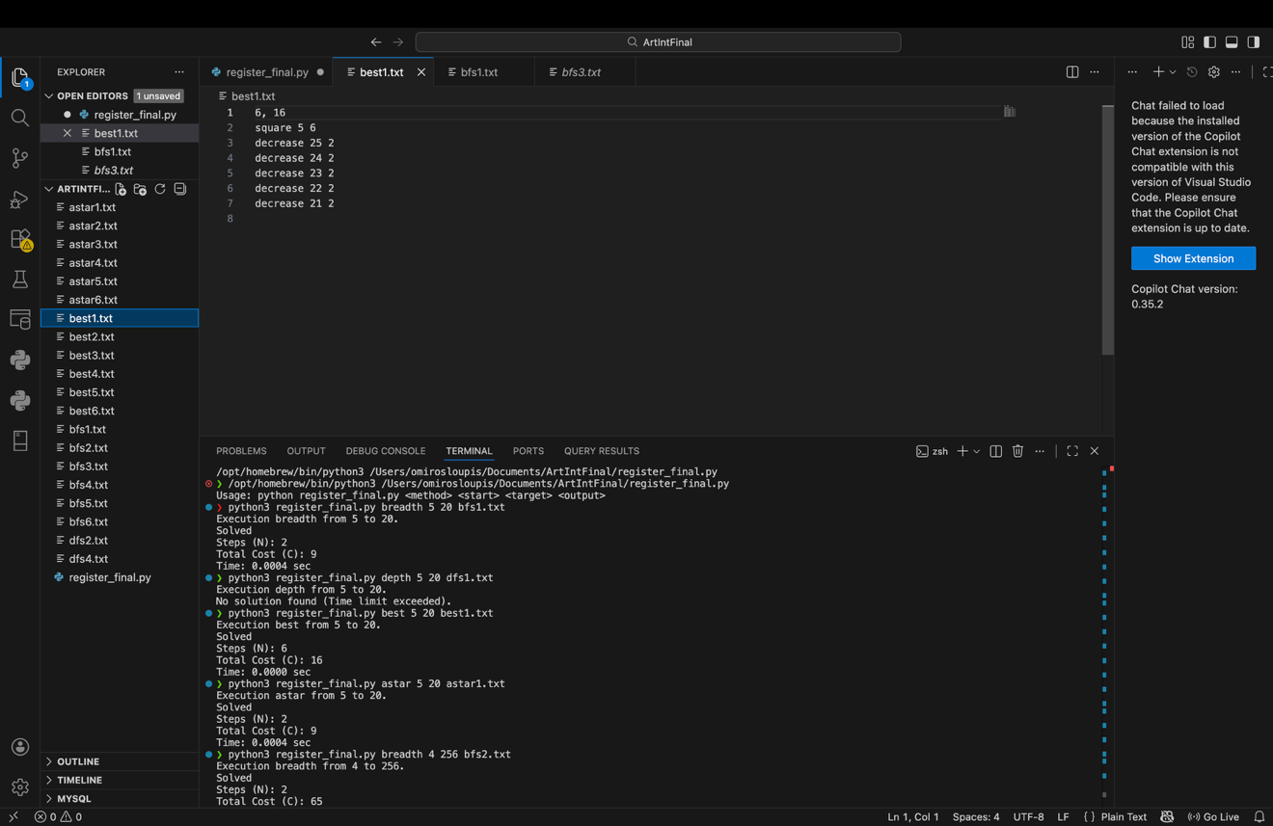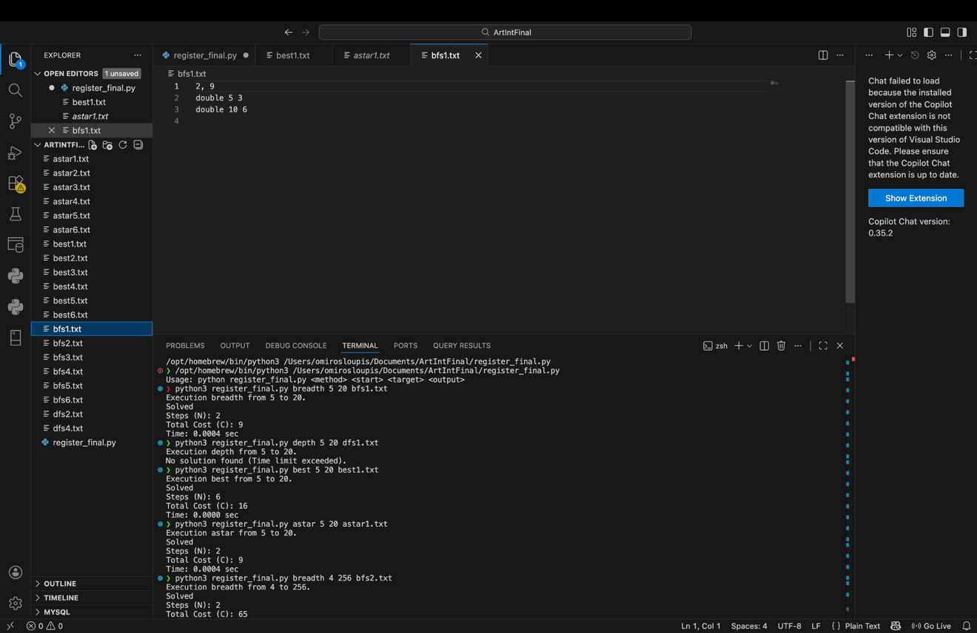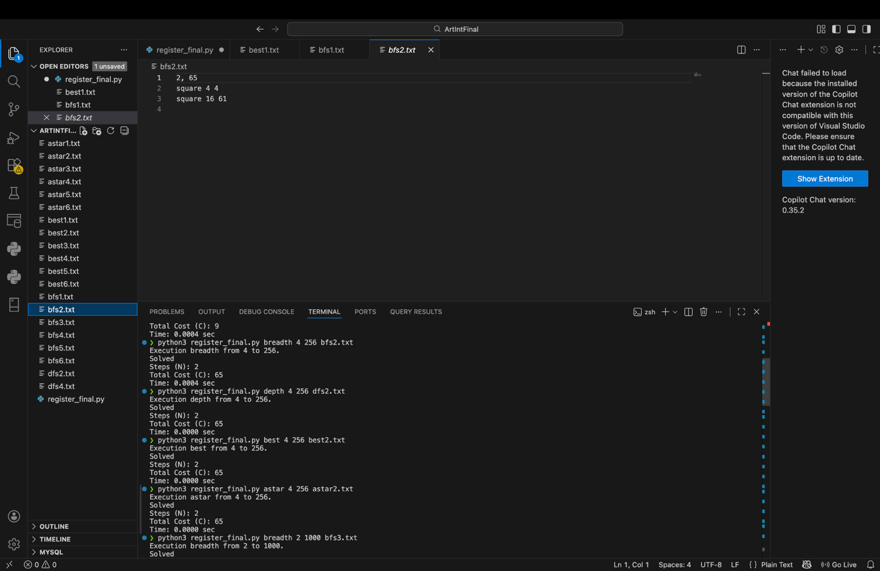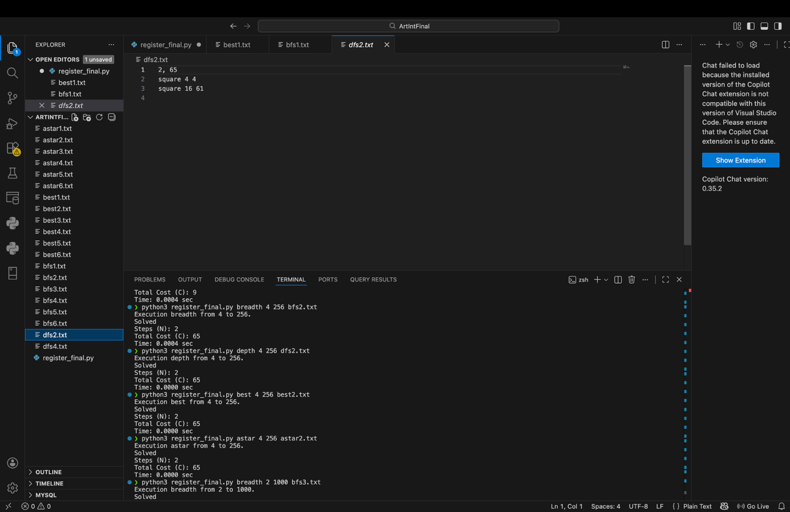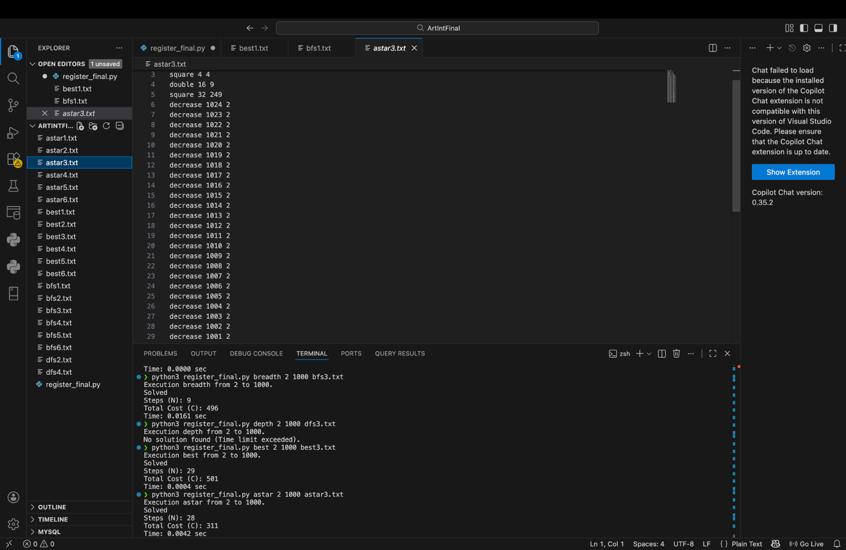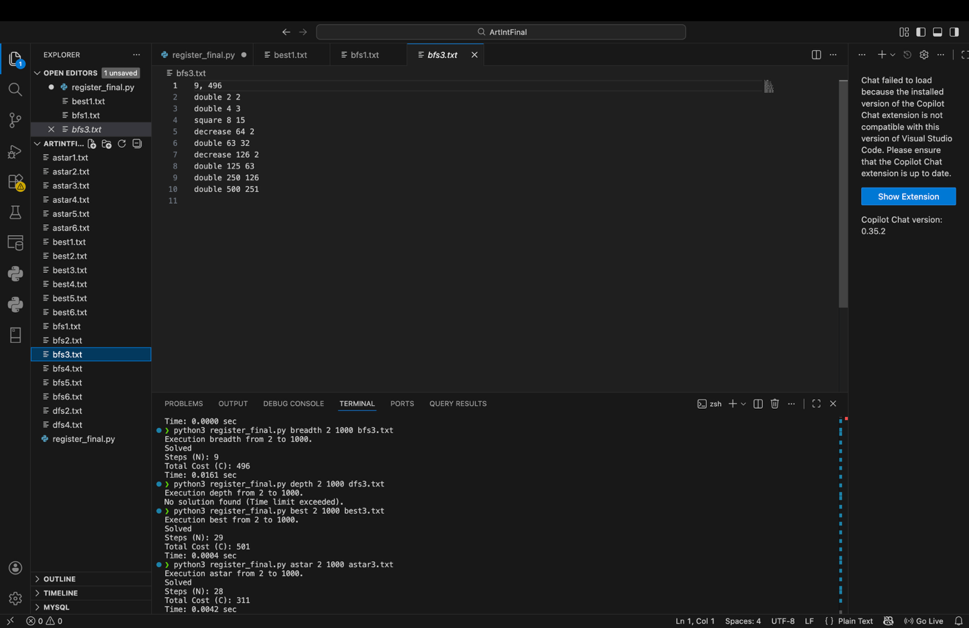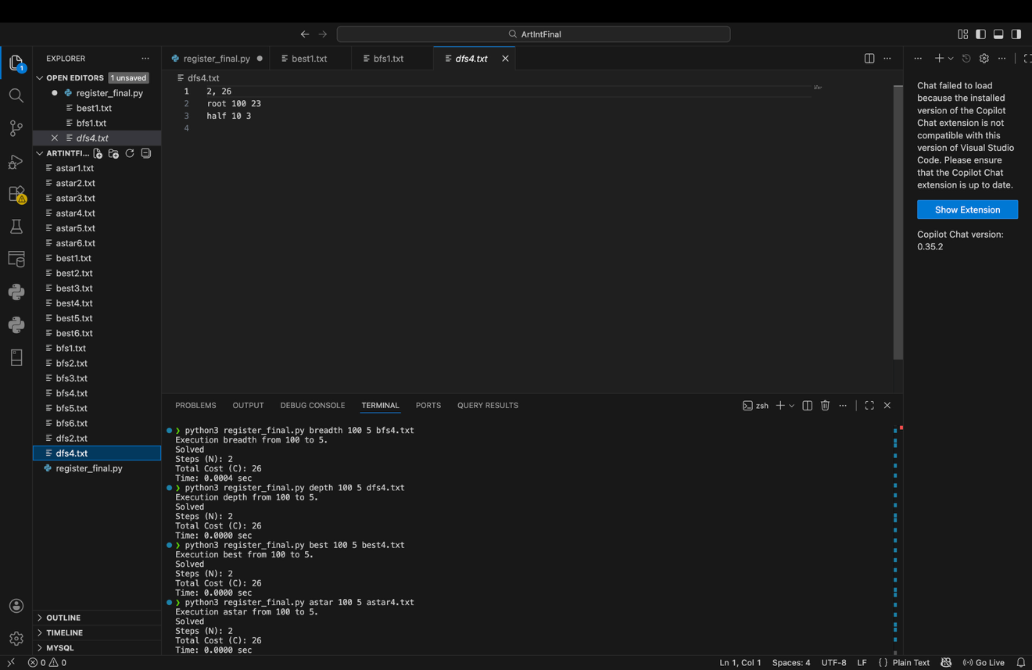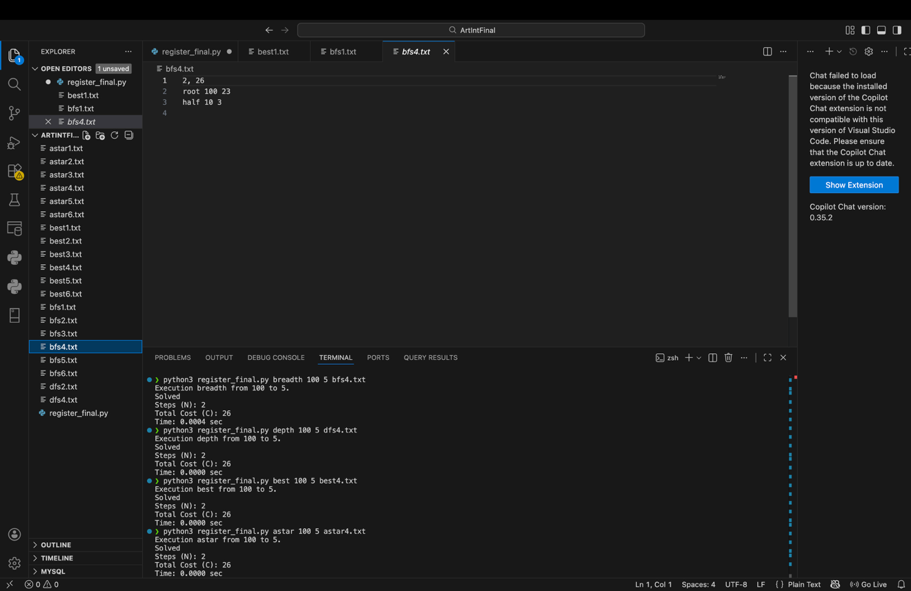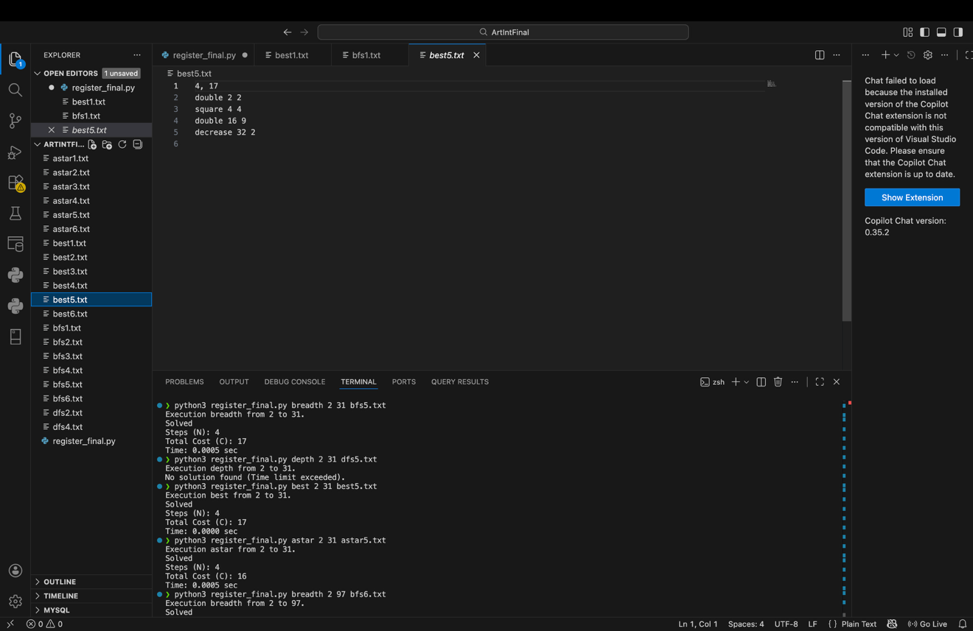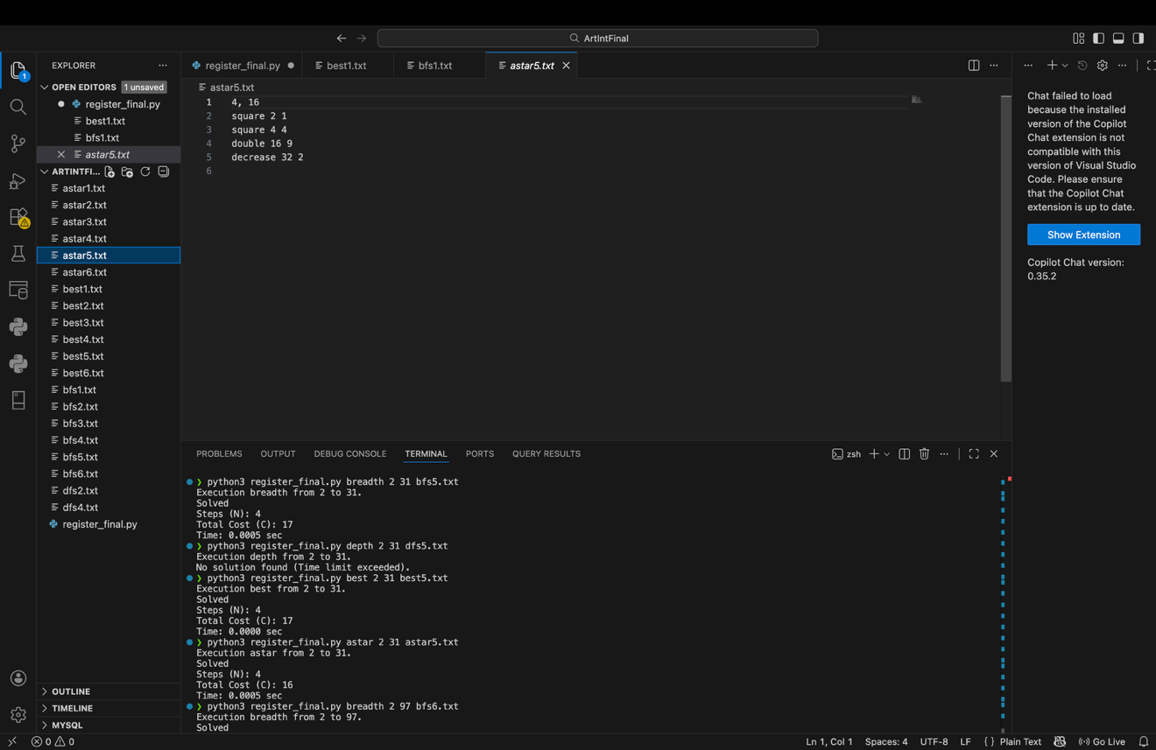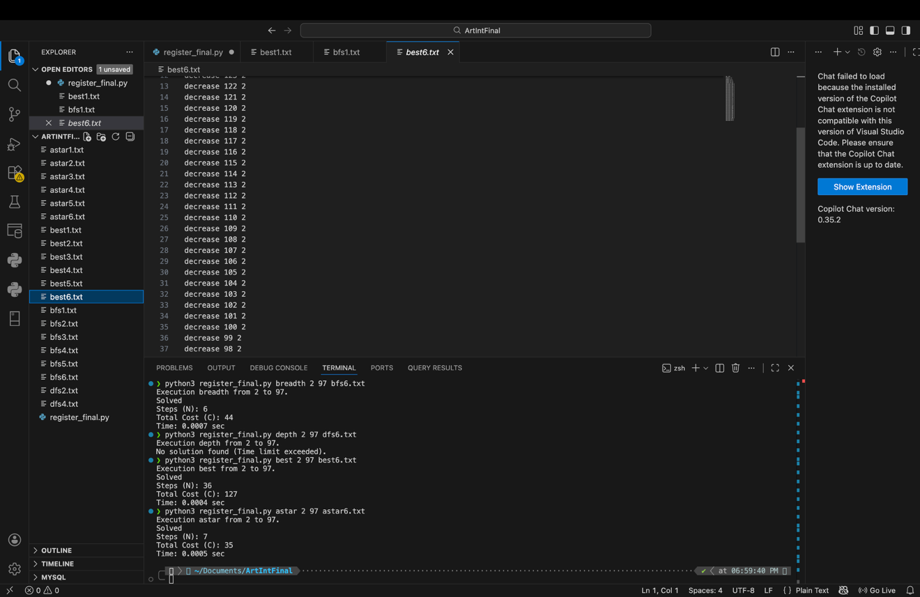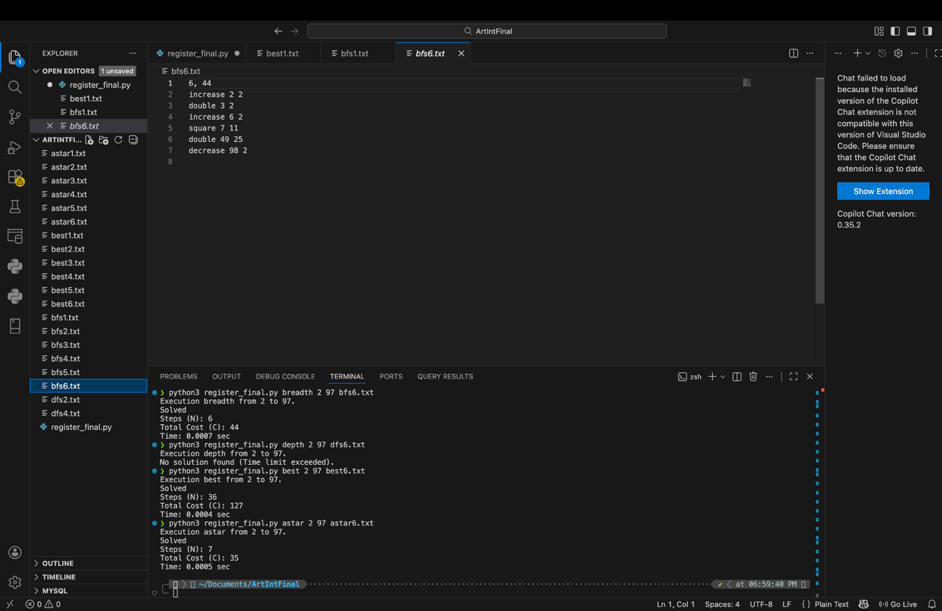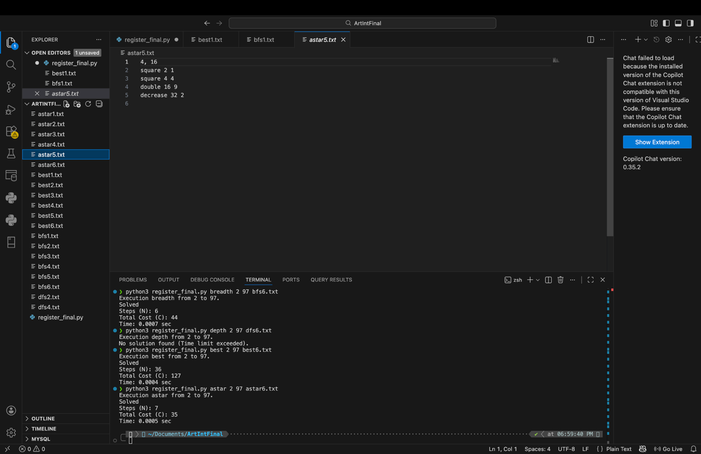

5. Πίνακες Αποτελεσμάτων με Διαγράμματα
Τα αποτελέσματα από τα αρχεία λύσεων στους παρακάτω πίνακες.
(Όπου γράφω "Timeout", σημαίνει ότι πέρασαν τα 60 δευτερόλεπτα χωρίς λύση).

Πρόβλημα 1: 5 to 20
Αλγόριθμος | Βήματα | Κόστος | Χρόνος | Σχόλια
BFS | 2 | 9 | 0.0004 | Βρήκε τη βέλτιστη λύση.
DFS | Time-out | - | - | Κόλλησε σε άπειρο βάθος.
Best-First | 6 | 16 | 0.0 | Έκανε λάθος επιλογή (Square) και μετά πολλές μειώσεις.
A* | 2 | 9 | 0.0004 | Βρήκε τη βέλτιστη λύση.

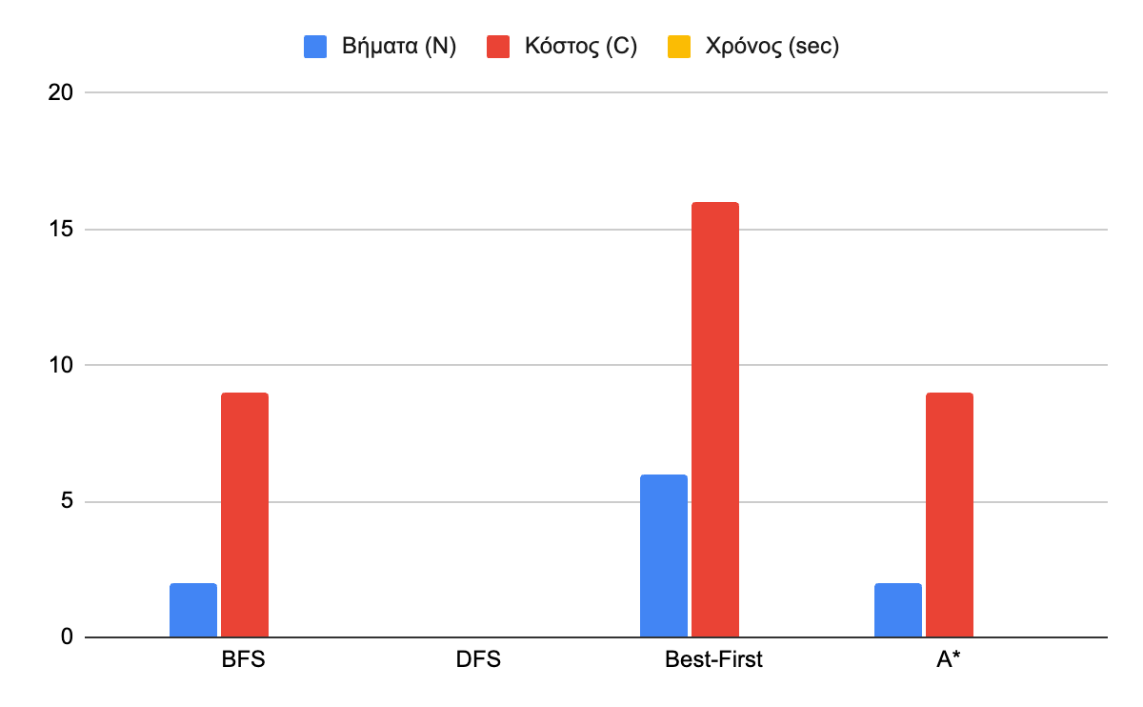

Πρόβλημα 2: 4 to 256
Αλγόριθμος | Βήματα | Κόστος | Χρόνος | Σχόλια
BFS | 2 | 65 | 0.0004 | Square, Square.
DFS | 2 | 65 | 0.0 | Εδώ στάθηκε τυχερός και βρήκε τη λύση γρήγορα.
Best-First | 2 | 65 | 0.0 | Σωστή επιλογή.
A* | 2 | 65 | 0.0 | Σωστή επιλογή.

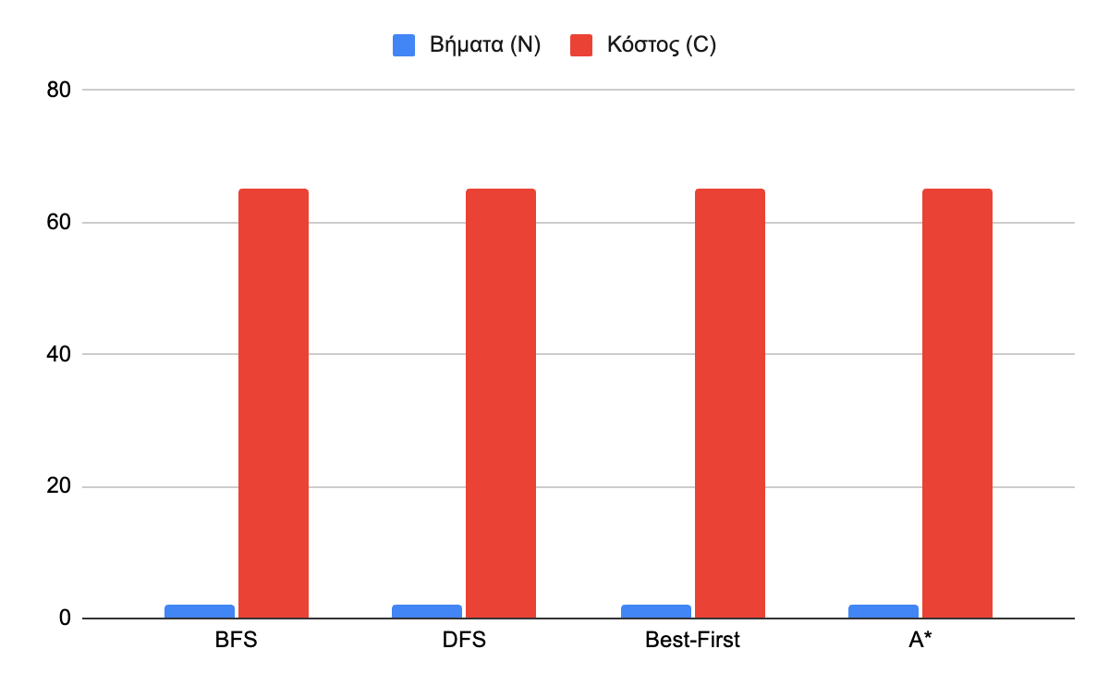

Πρόβλημα 3: 2 to 1000 (Stress Test)
Αλγόριθμος | Βήματα | Κόστος | Χρόνος | Σχόλια
BFS | 9 | 496 | 0.0161 | Λίγα βήματα, αλλά πολύ ακριβά (συνεχόμενα Double).
DFS | Timeout | - | - | Δεν βρήκε λύση.
Best-First | 29 | 501 | 0.004 | Πολλά βήματα και μεγάλο κόστος.
A* | 28 | 311 | 0.0042 | Το μικρότερο κόστος απ' όλους.

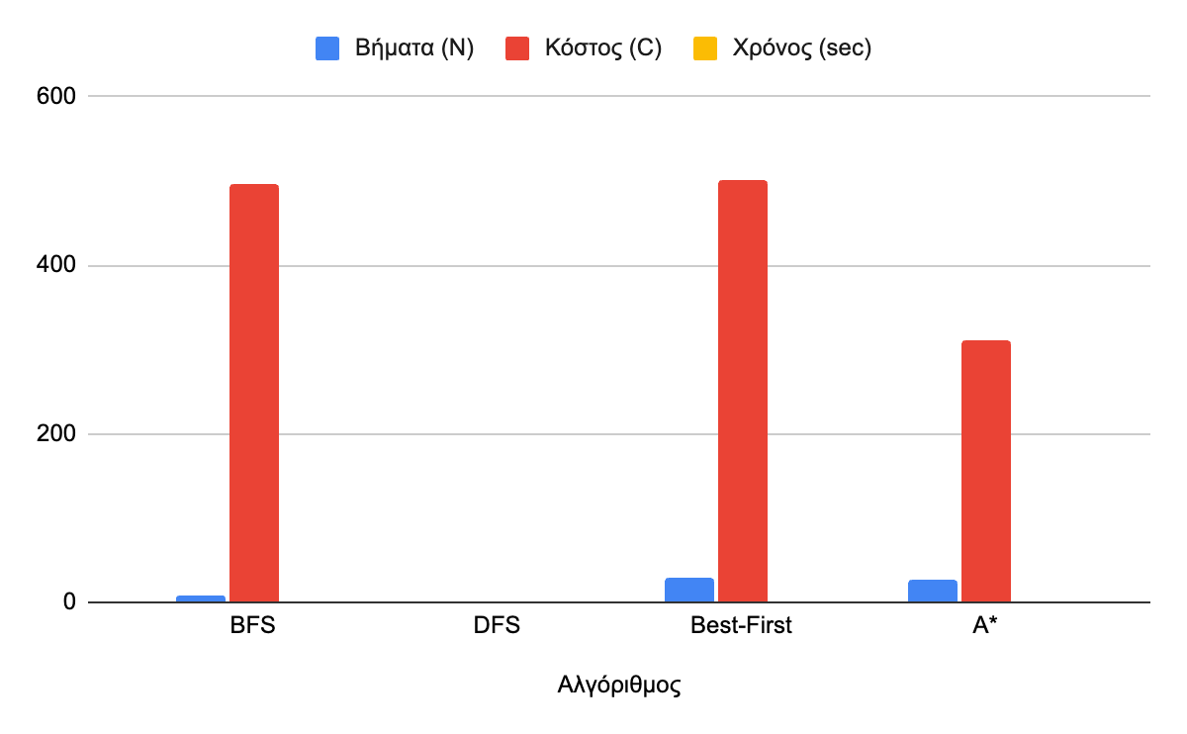

Πρόβλημα 4: 100 to 5 (Μείωση)
Αλγόριθμος | Βήματα | Κόστος | Χρόνος | Σχόλια
BFS | 2 | 26 | 0.0004 | Root, μετά Half.
DFS | 2 | 26 | 0.0 | Βρήκε τη λύση.
Best-First | 2 | 26 | 0.0 | Βρήκε τη λύση.
A* | 2 | 26 | 0.0 | Βρήκε τη λύση.

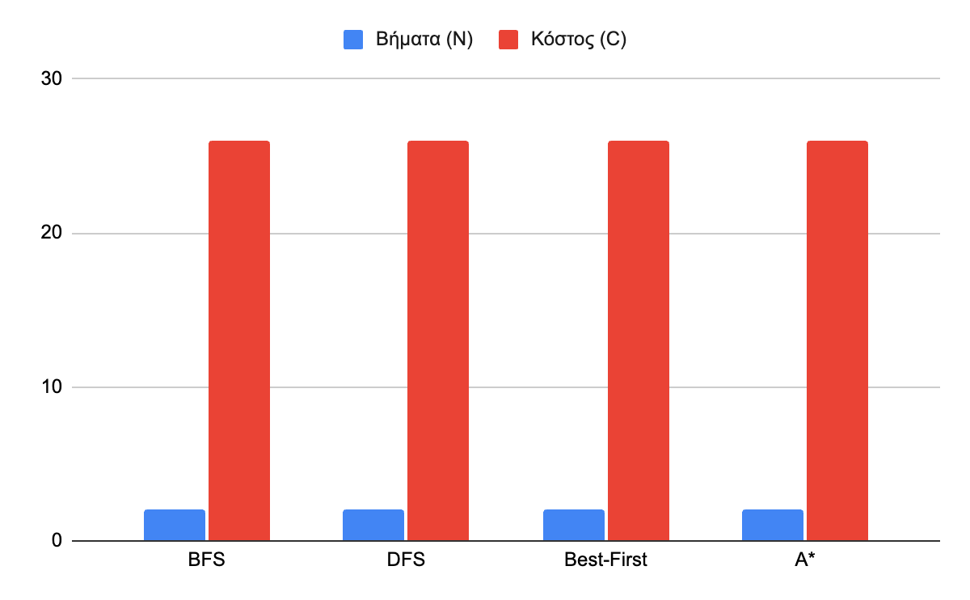

Πρόβλημα 5: 2 to 31 (Overshoot)
Αλγόριθμος |  | Βήματα |  | Κόστος |  | Χρόνος |  | Σχόλια
BFS |  | 4 |  | 17 |  | 0.0005 |  | Πήγε με Double.
Best-First |  | 4 |  | 17 |  | 0.0 |  | Πήγε με Double.
A* |  | 4 |  | 16 |  | 0.0005 |  | Πιο έξυπνη λύση: Ξεκίνησε με Square (φθηνότερο) και γλίτωσε κόστος
 | DFS |  | Time-out |  | - |  | - |  | Δε βρήκε λύση

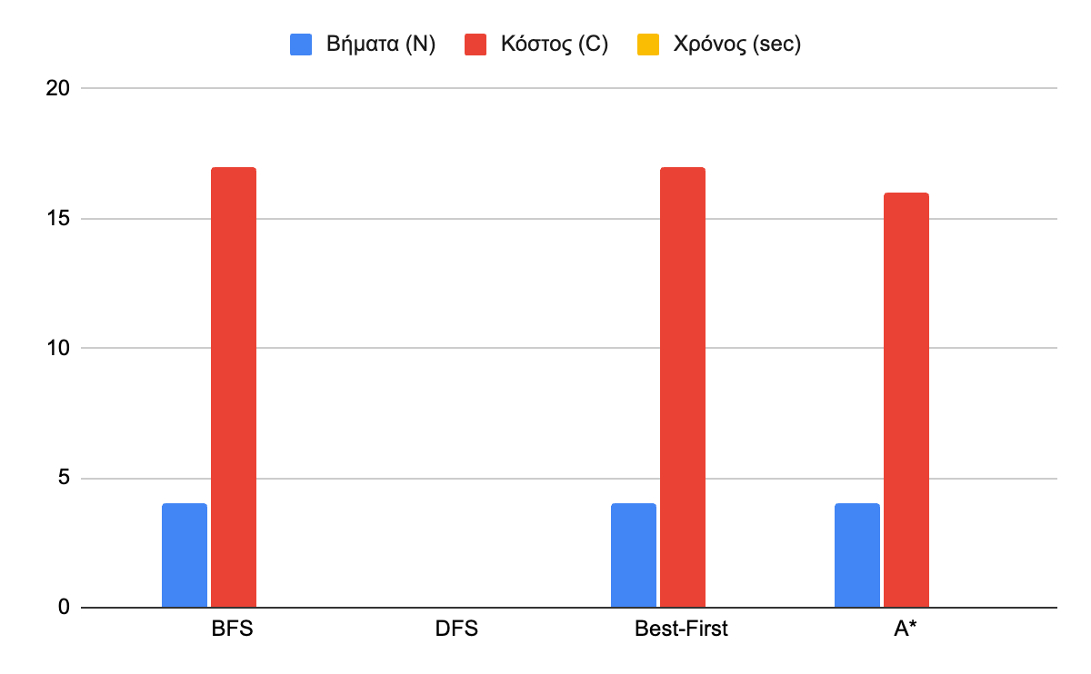

Πρόβλημα 6: 2 to 97 (Δύσκολος Αριθμός)
Αλγόριθμος | Βήματα | Κόστος | Χρόνος | Σχόλια
BFS | 6 | 44 | 0.0007 | Λίγα βήματα.
Best-First | 36 | 127 | 0.0004 | Πολύ κακή απόδοση, έκανε πολλές αφαιρέσεις.
A* | 7 | 35 | 0.0005 | Περισσότερα βήματα από BFS, αλλά πολύ μικρότερο κόστος.
DFS | Time-out | - | - | Δε βρήκε λύση

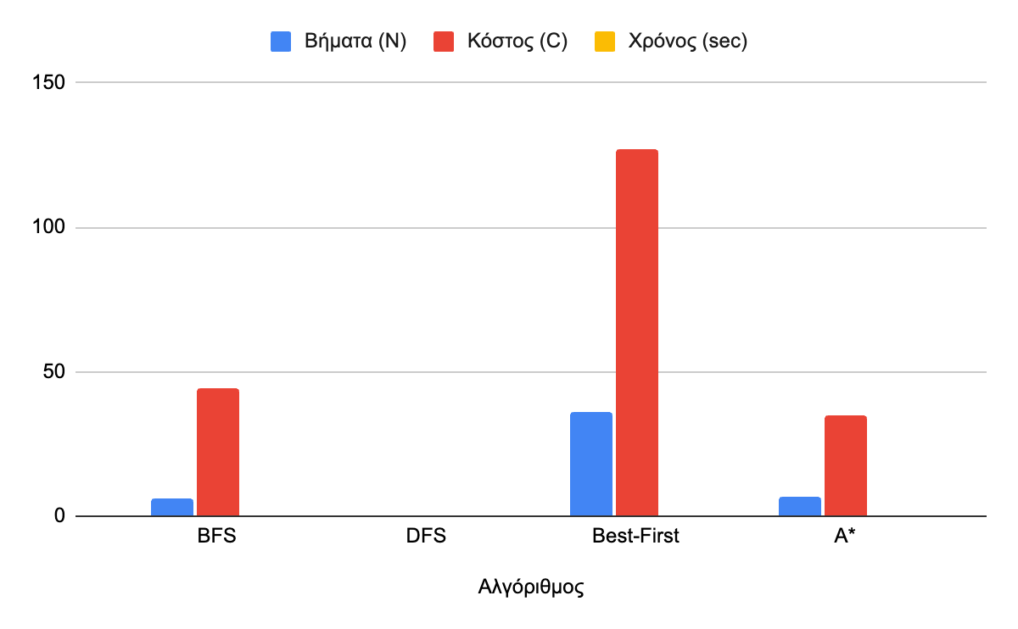

6. Συμπεράσματα
Από τα πειράματα που έκανα, κατέληξα στα εξής συμπεράσματα:
- BFS vs A : Αυτή ήταν η πιο ενδιαφέρουσα σύγκριση. Ο BFS βρίσκει πάντα τα λιγότερα βήματα, αλλά αυτό δεν σημαίνει ότι είναι η καλύτερη λύση. Στο πρόβλημα 2 to 1000, ο BFS έκανε μόνο 9 βήματα, αλλά κόστισε 496 μονάδες. Αντίθετα, ο A* έκανε 28 βήματα, αλλά επειδή επέλεξε πιο "φθηνές" πράξεις, το κόστος έπεσε στο 311. Άρα, αν θέλουμε οικονομία, ο A* είναι μονόδρομος.

- Το πρόβλημα του DFS: Ο DFS αποδείχθηκε ακατάλληλος για τα περισσότερα σενάρια. Επειδή βουτάει σε μεγάλο βάθος χωρίς να ελέγχει αν πλησιάζει τον στόχο, συνήθως χάνεται σε τεράστιους αριθμούς και τρώει Timeout. Δούλεψε μόνο σε περιπτώσεις που στάθηκε τυχερός (π.χ. στο 4->256).

- Best-First: Παρόλο που χρησιμοποιεί ευρετική, ήταν ασταθής.Το πρόβλημα 5 to 20, είδε ότι το 25 (5^2) είναι κοντά στο 20 και πήγε εκεί, αλλά μετά αναγκάστηκε να κάνει πολλές αφαιρέσεις, αυξάνοντας το κόστος.

- Η έξυπνη λειτουργεία του A*: Στο τεστ 2 to 31, ο A* απέδειξε την αξία του. Ενώ ο BFS ξεκίνησε τυφλά με Double (κόστος 2), ο A* "είδε" ότι το Square (κόστος 1) συμφέρει μακροπρόθεσμα, παρόλο που και οι δύο έφτασαν σε 4 βήματα.

Τελικό Συμπέρασμα:
- Ο DFS είναι ακατάλληλος για αυτό το πρόβλημα καθώς "χάνεται" σε μεγάλα βάθη (Timeout).
- Ο Best-First είναι γρήγορος αλλά ασταθής και συχνά δίνει πολύ ακριβές λύσεις (π.χ. κόστος 501 στο πρόβλημα 3).
- Ο A* είναι ο βέλτιστος αλγόριθμος για το συγκεκριμένο πρόβλημα, καθώς εγγυάται το ελάχιστο κόστος σε όλες τις περιπτώσεις.

